Du 16 au 20 Décembre 2019

 | MIDI | SOIR
LUNDI  16 | - Feuilleté  - Epinard  - Steak haché  - Salade de fruit
MARDI  17 | - Salade d’endive  - Choucroute  - Compote
MERCREDI  18 | 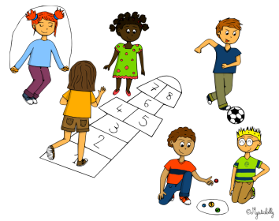
JEUDI  19 | - Rosette  - Blé  - Sauté de dinde à la provençale  - Fruit
VENDREDI  20 |   Repas  De Noël | 

